

Россия, 600027, г. Владимир, ул. Б. Нижегородская, д. 34-Б,

тел./факс:(4922) 47-11-16, www.rossaqua.ru, E-mail:info@rossaqua.ru

^{От 1 марта 2011 г.}
ПРАЙС-ЛИСТ
НА МЕШОЧНЫЕ ФИЛЬТРЫ «СОКОЛ-Ф(М)» ДЛЯ ОБЕЗВОЖИВАНИЯ ОСАДКОВ СТОЧНЫХ ВОД.
1. Назначение.
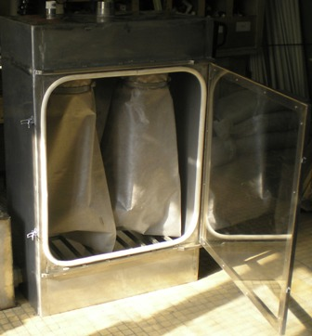
Мешочные фильтры «СОКОЛ-Ф(М)» и фильтрационные установки на их базе служат для обезвоживания избыточного ила и осадков сооружений очистки хозяйственно-бытовых сточных вод, производственных сточных вод; станций водоподготовки и обезжелезивания воды.
2. Принцип работы.
Осадок сточных вод по напорному трубопроводу поступает в приёмную камеру фильтра, откуда через сливную горловину поступает в мешок из нетканого материала. Отфильтрованная вода сливается в придонный сборник и самотёком направляется в приёмный резервуар или канализационную насосную станцию. По мере заполнения шламом мешок снимается и вывозится на утилизацию Для повышения эффективности обезвоживания и снижения влажности обезвоженного осадка рекомендуется в трубопровод подачи осадка в фильтры осуществлять дозировку флокулянта.
3. Технико-технологические характеристики базового фильтра «Сокол-Ф(М)-2».
Показатель, параметр. | Значение
1. Объём осадка влажностью 96÷99% обрабатываемого в фильтре. | 500÷2000 л/сут
2. Объёмный расход осадка подаваемого в фильтр. | 0,2÷1,4 м³/час
3. Влажность обезвоженного осадка при ежесуточном фильтровании. | 70÷80%
4. Влажность осадка при фильтровании 1 раз в 2÷4 суток. | 55÷70%
5. Объём обезвоженного осадка в заполненном мешке. | 34÷45 л
6. Длина/ширина/высота фильтра. | 560/480/1530 мм
7. Вес фильтра. | 48 кг.
8. Диаметр штуцеров входа осадка и слива фильтрата, переливной трубы. | Ду 50, 2”
9. Количество мешков в комплекте поставки одного фильтра. | 4
*В комплект поставки входит паспорт-инструкция по эксплуатации, сертификат.
Корпус и внутренние детали фильтра выполнены из нержавеющей стали. Мешок изготовлен из нетканного материала, пропускающего осветлённую воду.
4. Стоимость.
Оборудование | Цена в рублях.
1. Фильтр обезвоживания «Сокол-Ф(М)-2». | 57 000
2. Установка на базе 2 фильтров с общими коллекторами подачи осадка и слива фильтрата. | 103 000
3. Установка на базе 3 фильтров с общими коллекторами подачи осадка и слива фильтрата. | 126 000
4. Установка на базе 4 фильтров с общими коллекторами подачи осадка и слива фильтрата. | 182 000
5. Узел дозировки реагента в комплектации: мешалка с ручным миксером на 100 л; насос-дозатор; шкаф управления и автоматич. дозировки одновременно с подачей осадка в фильтр. | 63 000
6. Узел дозировки реагента в комплектации: электромешалка с баком на 200 л (0,18 кВт); 2 насоса-дозатора (1 раб./1 рез.); шкаф управления и автоматической дозировки реагента одновременно с подачей осадка в фильтр. | 119 000

